Технологическая карта урока

Учитель | Дмитриева Ирина Анатольевна, учитель начальных классов.
ОУ | МОУ «Гимназия «Авиатор»
Предмет | Математика
Тема | Умножение и деление на 10, 100, 1000, 10000, 100000
Класс | 4
Цель | Создание условий для усвоения и применения алгоритма умножения и деления на 10, 100, 1000, 10000, 100000.
Планируемые результаты | Предметные: познакомить с алгоритмом умножения и деления на 10, 100, 1000, 10000, 100000.  Познавательные УУД: развивать способности учащихся управлять своей познавательной деятельностью; формировать умения выделять необходимую информацию, делать выводы и обобщения.  Регулятивные УУД: формировать умения самостоятельно выделять и формулировать познавательную цель; планировать свою деятельность на уроке; выполнять учебное задание в соответствии с целью, используя алгоритм, контролировать, оценивать процесс и результат деятельности.  Коммуникативные УУД: формировать умения строить речевое высказывание; доносить до собеседника свою точку зрения.  Личностные УУД: формировать положительную учебную мотивацию, навыки адекватной самооценки, ответственности за конечный результат, свое здоровье.
Тип урока | Урок освоения новых знаний и способов действий
Организация пространства | Работа фронтальная, самостоятельная, в парах
Этапы урока | Дидактические средства, ЦОР | Содержание педагогического взаимодействия |  | Формируемые УУД
 |  | Содержание урока | Деятельность обучающихся
Организационный момент |  | Приветственное слово учителя.  Запись даты урока в тетрадь.  Девиз урока: «Математику уже затем изучать нужно, что она ум в порядок приводит.» (М.В.Ломоносов» | Организовывают рабочее место, настраиваются на предстоящую работу. | Личностные:  - мотивация учебной деятельности;  - принятие образа хорошего ученика.
Устный счёт |  | 1.Количество ног у 10 пауков.  2.Один прыжок кенгуру 9м. Сколько метров 8прыжков?  3.Страус Эму весит 60кг, Сколько будут весить 12 страусов?  4.Скорость крокодила на суше 18км/ч, а вводе 36км/ч.Во сколько раз скорость в воде больше чем на суше.  5. Масса тела утконоса 2 кг. Сколько будут весить 3 утконоса в граммах?
Этап актуализации и фиксирования затруднения  Цель: постановка цели учебной деятельности, выбор способа и средств их реализации. | Слайд 1  Слайд 2  Слайд 1 | - Рассмотрите числовые выражения на доске:  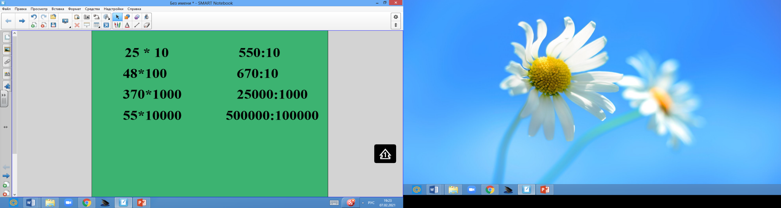  - Не выполняя вычисления, определите тему нашего урока. (Умножение и деление на 10, 100, 1000, 10000…)  - Выберите из предложенного списка цель, подходящую к теме урока, объясните свой выбор:  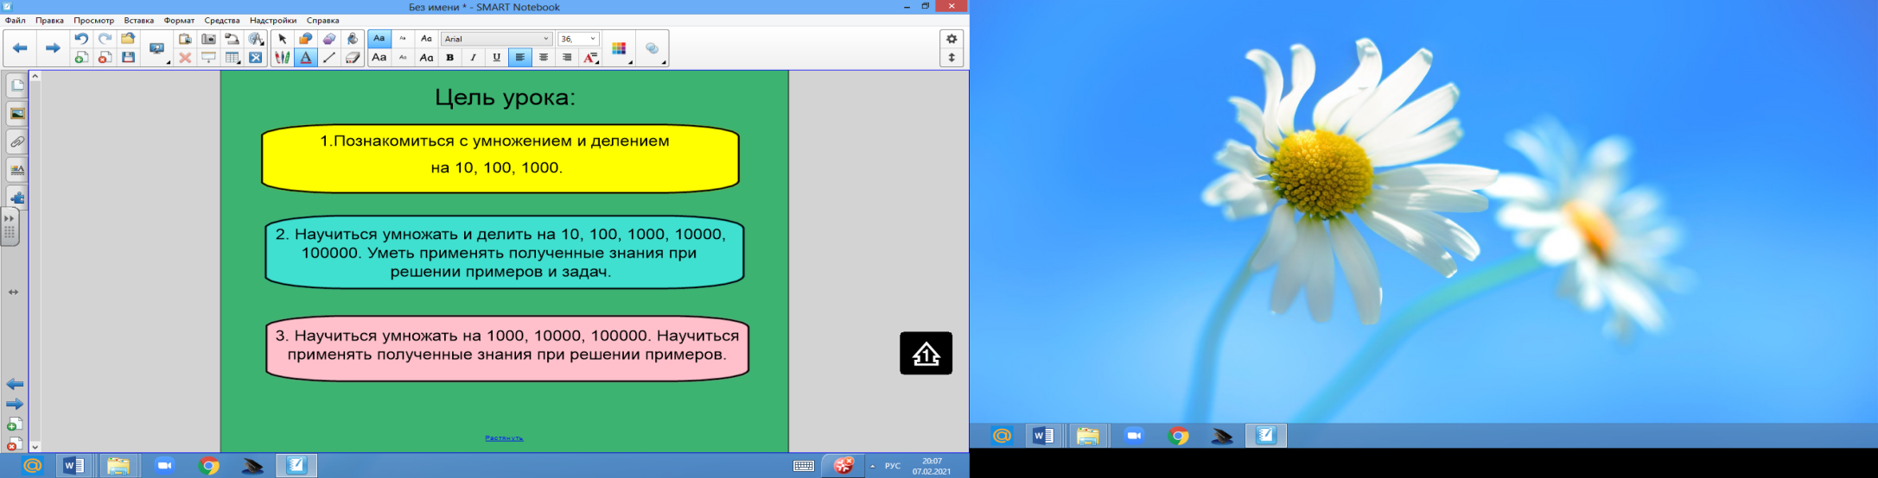  – Вернемся к нашим выражениям.  - На какие из данных выражений вы можете дать ответ? Почему? Как вычислить?  - Можете ли вы вычислить значения в остальных выражениях?  1. При отрицательном ответе:  -Что вызвало затруднение? Почему?  2. При положительном ответе:  -Уверены ли вы в своем ответе? Как можете доказать? Знаете ли вы правило? | Формулируют тему урока  Выбирают цель урока из предложенного, объясняя свой выбор  Отвечают на вопрос учителя  Вспоминают правило умножения и деления на 10, 100.  Предусмотрено два ответа:  1 ответ: нет, не знаю деление и умножение на 1000, 10000, 100000  2 ответ: да, также, как и на 10 и 100 | Познавательные:  -уметь самостоятельно формулировать тему и цель урока;  -формировать мыслительные операции.  Коммуникативные:  - уметь слушать и понимать речь других.  Познавательные:  -уметь ставить и формулировать проблему с помощью учителя;  -формировать  мыслительные операции.
Этап построения выхода из затруднения | Видео объяснения правила  (правило в учебнике) | Сравниваем утверждения с правилом в учебнике.  - Какой вывод сделаем?  -Что нужно сделать, чтобы умножить на 10, 100, 1000, 10000, 100000? Чтобы разделить? | Читают правило в учебнике.  Отвечают на вопросы. Выявляют пробелы в знаниях. | Познавательные:  -уметь находить ответы на вопросы, используя информацию, полученную на уроке.
Этап первичного закрепления с проговариванием во внешней речи | Учебник с.18 № 1, 2 (работа в парах)  Фронтальная работа при выполнении задания по функциональной грамотности | 1.№1 и №2 выполняют по цепочке, записывают только ответы.  2. Фронтальная проверка выполнения  3.№3 самостоятельно.  - Где нам пригодятся знания по данной теме?  - А теперь решим задачу все вместе.  Самолёт летел из Москвы до Канберы со скоростью 1000км/ч. после 8 часов полёта ему оставалось пролететь 6500км. Сколько км. Составляет весь путь? | Вспоминают правила работы в парах.  Работают письменно в тетрадях с упражнениями в учебнике в парах. При завершении работы поднимают руку вверх.  Отвечают на вопросы, выполняют запись решения в тетради.  1 ученик у доски. | Познавательные:  -уметь работать по правилу (алгоритму)  Регулятивные:  -уметь контролировать выполнение задания.  Коммуникативные:  -уметь работать в паре.  Познавательные:  -уметь анализировать информацию;  -уметь проговаривать последовательность действий;  -использовать приобретённые знания для выполнения ситуативного задания.
Этап самостоятельной работы | Задание в парах. | Карточка.  Карточка в конце урока сдается учителю для проверки и выставлении оценки. | Работают в парах. | Регулятивные умения: --выполнять самостоятельно учебное действие в соответствии с целью.
Этап рефлексии учебной деятельности на уроке | Открытые вопросы | -Как ты считаешь, выполнил ли ты цель, которую мы ставили на уроке?  -Какие задания тебе больше всего понравились?  -Были задания, которые показались сложными?  -Какие? | Отвечают на вопросы, проводят рефлексию. | Коммуникативные:  -умение слушать и слышать;  -умение выражать свои мысли, строить высказывание в соответствие с задачами коммуникации.
Домашнее задание |  | Стр. 26 № 5,6. Раб. Т. стр. 18 | Знакомятся с домашним заданием.

